项目异常
1>也就是映射文件没有加到Config中去

2>org.hibernate.MappingException: Unknown entity: cn.luosong.elec.domain.ElecTextX
映射找不到这个类

3>java.lang.OutOfMemoryError: PermGen space
非正常关闭Tomcat产生错误文件导致开启服务器失败,将work和temp里的东西删干净,如果还不行就将Tomcat卸了,重新解压(解压即用).

4>jar包冲突
java.lang.NoClassDefFoundError: com/sun/mail/util/LineInputStream
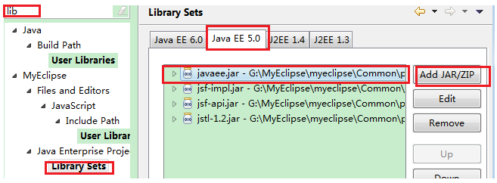

- mybatis框架做DBLINK连接数据表做插入操作时报错
解决:mybatis框架使用sql操作数据库过程中默认使用RETURNING INTO关键字，该关键字在对dblink连接表时是无法使用的。另外在存储过程中对 dblink连接表 做插入修改操作也可能出现该问题。错误处理：可以在该条超值语句的mybatis配置文件中设置useGeneratedKeys参数为false，禁用JDBC生成 键值。

- 反复报实体类路径异常
解决:将实体类重新生成

- 注入类型不匹配，业务持久层没有声明
- java.lang.ClassNotFoundException: net.sf.navigator.menu.MenuContextListener
java.lang.ClassNotFoundException:没有找到类
问题：maven更新后，wen.xml没有了struts-menu的初始化配置。解决：在wen.xml加上配置
- 仍然有2错：清理项目时（maven update）时，把maven依赖干掉了，重新加回来
问题：如果你是maven项目，tomcat在发布项目的时候没有同时发布maven依赖所添加的jar包，
你需要设置一下eclipse：
项目 —> 属性 -> Deployment Assembly -> Add -> Java Build Path Entries -> 选择Maven Dependencies -> Finish -> OK
把对应的Maven依赖包也发布到tomcat，调试时会自动把那些jar发布到指定目录下，tomcat也能找到那些jar了。
- sql无效
在此路径下查看ds-core-0.0.1-SNAPSHOT.jar中的映射文件是否有sql语句
G:\JAVA\eclipse\eclipse-jee-kepler-R-win32-dianshang\workpase\.metadata\.plugins\org.eclipse.wst.server.core\tmp0\wtpwebapps\ds-console\WEB-INF\lib
- js未取到隐藏域值
解决：隐藏域前的标签不规范，缺少>。
- 动态表单复制时，标识的部分替换不准确
解决unitDiv = unitDiv.replace(/spceredio/g,"spceredio"+i);改为
unitDiv = unitDiv.replace(/spceredio1/g,"spceredio"+i);
- Error updating database.
Cause: java.sql.SQLException: ORA-01400: 无法将 NULL 插入 ("DIANSHANG"."EB_ITEM"."ITEM_ID")
解决：将mapper动态判断空的配置改为无空判断的配置
8java.lang.ArrayIndexOutOfBoundsException：数组角标越界
当取数组没有的索引时会发生数据角标越界，
if(prices != null && !"".equals(prices)){
price = prices.split("-");
map.put("minPrice", price[0]);
map.put("maxPrice", price[1]);
}
Prices为“”空字符串，没有加空字符串的判断，所以进入逻辑后取数组数据产生角标越界
9异常:乱码
解决：修改服务器配置
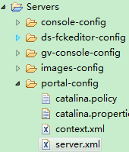
<Connector connectionTimeout="20000" port="8085" protocol="HTTP/1.1" redirectPort="8443" URIEncoding="UTF-8"/>

10为何验证码触发不执行，监听可执行
/* function captchaImage(){
var path="${path}/user/getImage.do?date="+new Date();
$("#captchaImage").attr("src",path);
} */
$("#captchaImage").click(function(){
var path="${path}/user/getImage.do?date="+new Date();
$("#captchaImage").attr("src",path);
});

异常：org.apache.jasper.JasperException: The absolute uri: http://www.springframework.org/security/tags cannot be resolved in either web.xml or the jar files deployed with this application
使用Taglibs标签出现编译部署错误

MyEclipse异常
1、myeclipse工程的路径(动态网站的目录结构):
website
|---- 静态资源:html、css、js、img...
|---- WEB-INF 显示JSP页面，不能放在web-inf下，放在webroot下；
|---- web.xml 必须的.
|---- classes Java类编译的路径.(可选的)
|---- lib 项目需要的jar包.(可选的)

2、'Building workspace' has encountered a problem.Errors occurred during the build.
解决E: \Workspaces\MyEclipse 10\.metadata\.plugins\org.eclipse.core.runtime\.settings\下面删除文件 com.genuitec.eclipse.ast.deploy.core.prefs即可
注意: 1.以上路径绿色部分可能跟个人的工作空间目录及Myeclipes版本不同有差异,请找到自己的工作空间目录即可
2.必须退出myEclipse工具在进行删除才行

3、导包的名字不对 ？
更改项目名字 解决: 1>Rename
2>右键点击项目-->properties-->MyEclipse-->web，在Web Context-Root中
3>删除发布的文件夹 项目发布的文件夹 解决F:\JAVA\apache-tomcat-7.0.22\webapps\

4、去掉Eclipse for Java EE 中的鼠标跟踪注释
window-->preferences-->Java-->Editor-->Hovers-->Combined Hover（把这个选项上的对勾去掉旧可以了）,以后若是想显示 直接按F2就可以了!
去掉Myeclipse中的jsp鼠标提示:工作区，右键，Preferences，选择MyEclipse--Files and Editors--Common EditorsPreference，选择到Hovers标签页，把所有的都去了

5、在项目目录框中找类:ctrl + shit + r
Open type:ctrl + shift + t
规范化格式:ctrl+shift+f

6、调出窗口:Window菜单，选择show View-->Package Explorer，如果没有Package Explorer，点击other，在弹出的窗口中录入Package Explorer，点击确定即可
提示：在show View菜单下可以打开大部分的窗口

7、myEclipse 项目有红感叹号:引入包的路径不对，可以删除重新引入；或者选择库编辑错误项，将jre更改为空间默认jr（方正EzManager5项目问题)。
1、右击Build Path -> Configure Build Paht...(或Propertise->Java Build Path)，在Java Build Path中Libraries，红色叉号的包为路径错误的包，删除它再刷新
工程中classpath中指向的包路径错误;右键项目名称 BuildPath —> Configure Build Paht…中，然后上面有几个选项卡找到 Libraries中出现红色叉号的包为路径错误的包。到 classpath中修改相应包的当前路径。然后回到eclipse中F5刷新工程
资料:用myeclipse新建 web工程， 在工程目录下会生成一个 .classpath 配置文件，
里面是你工程里面引用的jar的配置。这个.classpath 对你的web工程没有什么影响
其实是给 myeclipse 识别的。你说的这种情况是因为 .classpath 文件里面
配置引用了某个jar，但是实际上你的 lib 里面并没有这个jar 所以才会有红色的提示。
你不用拿.classpath文件和你的jar一个个去找，你现在打开MyEclipse
右键单击你的web工程，找到 Build Path > Configure Build Paht…
> 然后上面有几个选项卡找到 Libraries。 这里看到的就是你工程里面引用的
所有的 jar ， 看看是不是在某个jar图标上有个很小的黄色的感叹号？
如果有的话就没错了， 先选中这个jar， 点击右边的 Remove > 点击OK
等待几秒，现在web工程上面的红色XX是不是没有了，哈哈。
解释一下：黄色的感叹号的jar，表示.classpath配置文件引用了jar，
但是实际上lib里面没有这个jar。

8、项目出现红叉：
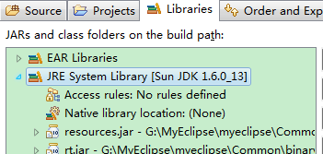

没有奶瓶：将项目直接发布启动，奶瓶出现，红叉解决（方正EzManager5项目问题）。

- 内存溢出:
-Xms256m -Xmx256m -XX:MaxNewSize=256m -XX:MaxPermSize=256m
1>解决内存溢出问题
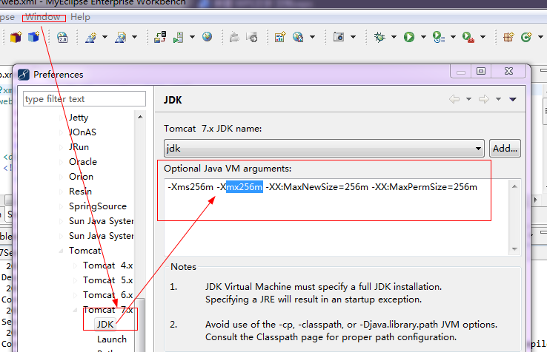

10、解决JDK不匹配
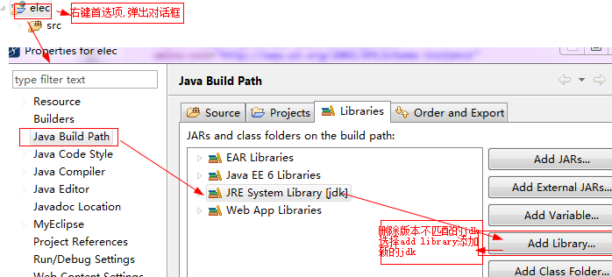
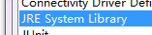
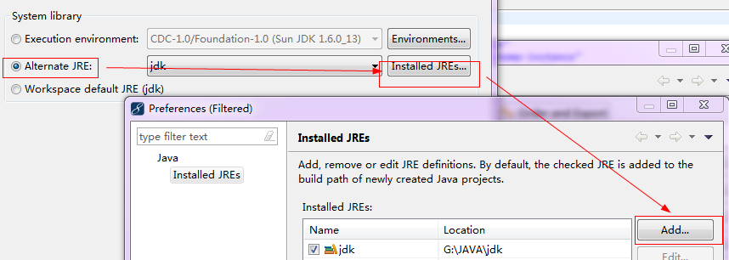
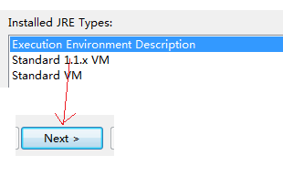
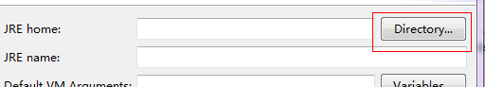

找到JDK安装路径,点finish

11、修改注释
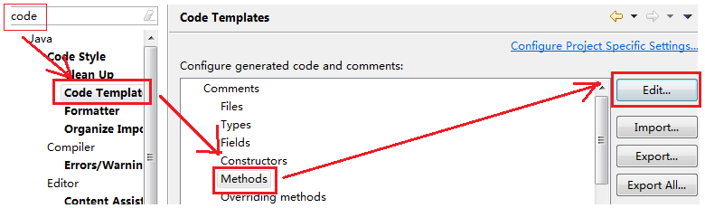

12、乱码
可能由将svn两个包复制到dropins下svn里，用svn插件导入项目解决
也可能是登录成功后解决的。确定是GBK编码解决。（方正运维项目）

13、用myeclipse和Eclipse同时发布开发相同的项目，关机后myeclipse发布项目出现 java.lang.nullpointerexception错误，可能是两个软件出现冲突；删除项目重新导入发布成功。（方正运维项目）

14、出现红叉，project clean一下

？15、之前的Eclipse4.32没有小红叉，后来的3.6不能解决？

16、Myeclipse发布项目提示：An error has occurred,See error log for more details. java.lang.NullPointerException（一个错误已经发生，详细信息请查看错误日志。java.lang.NullPointerException）
解决：重新设置了Tomcat路径。

17、Myeclipse的war包发布项目：Deploy type选择第二项。
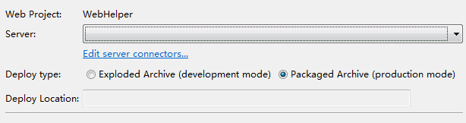

18、破解文件无法打开
解决：需要在JDK1.7环境下运行

19、项目修改无效：
解决：重新部署

Tomcat异常
- 复制和虚拟路径都不能发布访问，提示监听错误：Error listener Start；可能是之前配置修改或者是两个软件冲突
用一个简单文件夹+页面验证出虚拟路径和复制发布成功，访问成功，应该是项目或者软件问题。
实际是项目问题，应先检出到本地，导入到Eclipse，再右键项目build.xml文件Run as---Ant build，生成编译项目，再将项目拷到Tomcat中。访问成功。(经过验证不用将run as的第三项的JRE改为java也行)

- build失败：jdk不匹配
选择安装好的匹配jdk1.5，右键build.xml文件Run as---第三个的JRE，再如图
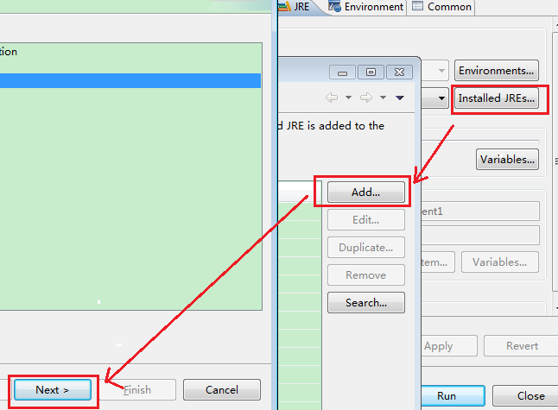
最后选择安装路径，完成添加。
2、之后用JDK1.6成功编译，并且没有改JRE的javaw为java

3、打成war包直接发布到webapps下，启动会自动解压。

4、weblogic启动失败：weblogic.management.ManagementException: Unable to obtain lock on：无法获得锁

异常：org.apache.catalina.core.StandardContext listenerStart
SEVERE: Exception sending context initialized event to listener instance of class org.springframework.web.context.ContextLoaderListener
解决：因为变动tomcat服务器文件，造成Eclipse路径指向错误产生
Go to Window–>Preferences–>Server–>Runtime Environments and fix the broken path/link for the server
Rename the org.eclipse.jst.server.tomcat.core.prefs toorg.eclipse.jst.server.tomcat.core.prefs.bak (or you can delete this file).
This file can be found at \workspace\.metadata\.plugins\org.eclipse.core.runtime\.settings
3. Rename the org.eclipse.wst.server.core.prefs toorg.eclipse.wst.server.core.prefs.bak (or delete the file). This file also can be found at the same location as above

SVN异常
- 系统找不到指定路径：
解决：进入设置->“已保存数据”->认证数据->清除全部

Oracle异常
安装异常错误
将文件的属性的兼容性改为可兼容模式

1、创建数据库需要独特主键 UNIQUE KEY `dizhi` (`dizhi`)

